ARCHICAD – práce v 3D prostoru – deska, trám
VY_32_INOVACE_19_366

Projekt MŠMT | EU peníze středním školám
Název projektu školy | ICT do života školy
Registrační číslo projektu | CZ.1.07/1.5.00/34.0771
Šablona | III/2
Sada | 19
Anotace | Popis činnost při využití 3D nástrojů programu ARCHICAD
Klíčová slova | Volby pracovního prostředí, nástrojová paletka, info paletka
Předmět | Cad systemy
Autor, spoluautor | Ing. František Jonák
Jazyk | Čeština
Druh učebního materiálu | Výklad
Potřebné pomůcky | PC, dataprojektor
Druh interaktivity | Výklad pomocí prezentace, doplňování myšlenkové mapy- student si upřesní- doplní informace o zásadách postupu práce v digitálním programu ARCHICAD
Stupeň a typ vzdělávání | Střední škola
Cílová skupina | 2. a 3. ročník, žáci 17 – 18 let, obor Technická zařízení budov
Speciální vzdělávací potřeby | ne
Zdroje | viz poslední strana
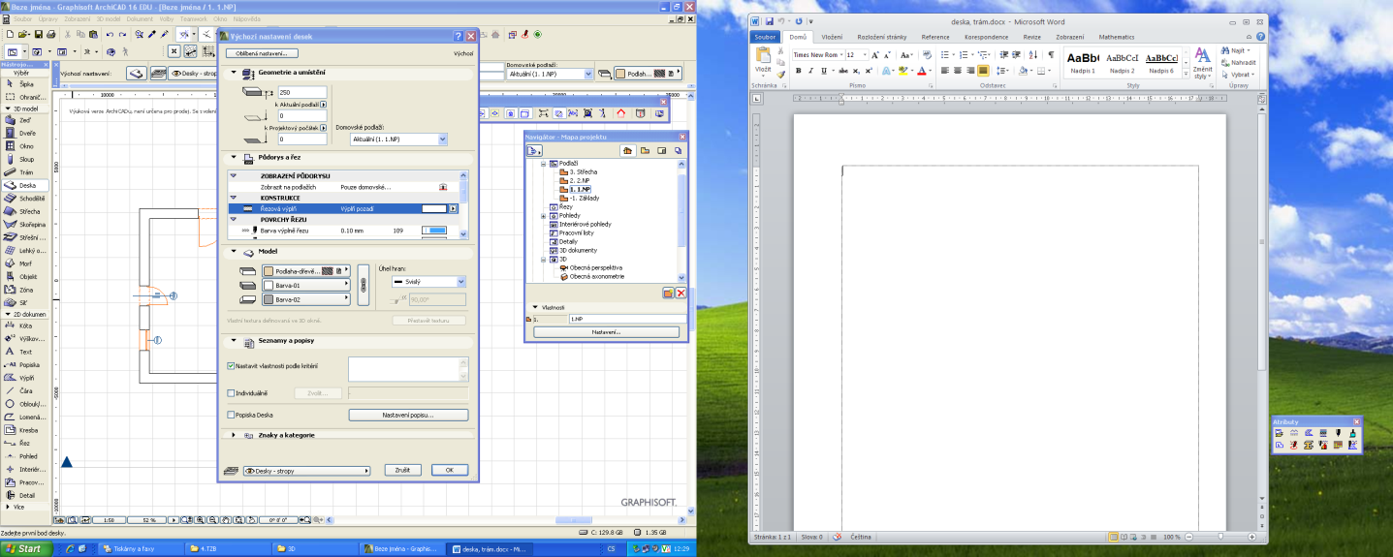

Vytvoření desky – nástroj deska, zvolím parametry a desku vsadím do modelu

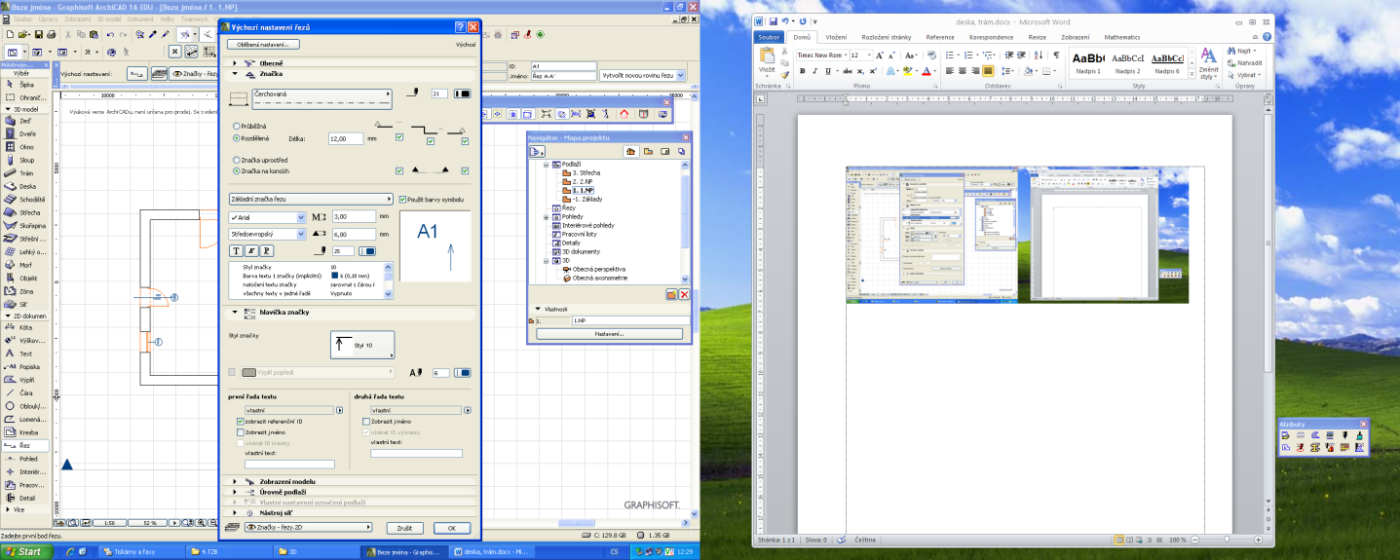
Nástroj řez- provede řez modelem a ověřím polohu a parametry desky

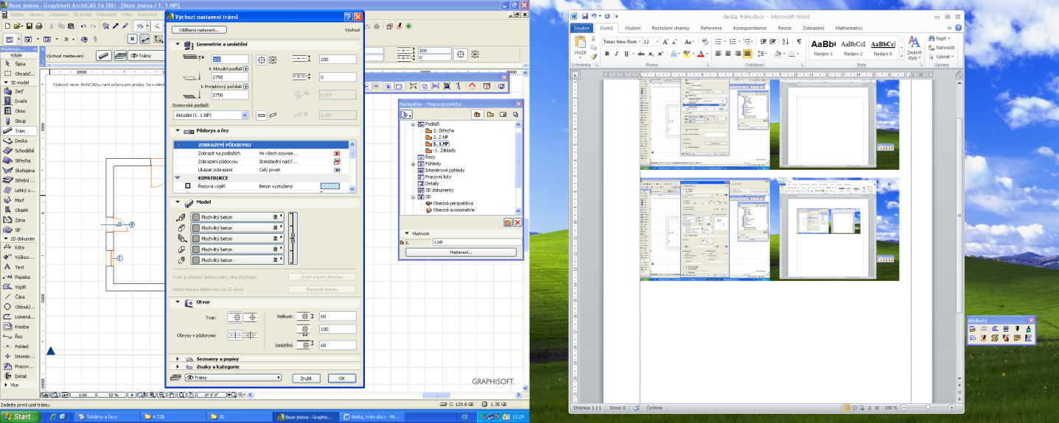
Nástroj trám- volba- návrh prvku trámu ( rozměry, výškové umístění)

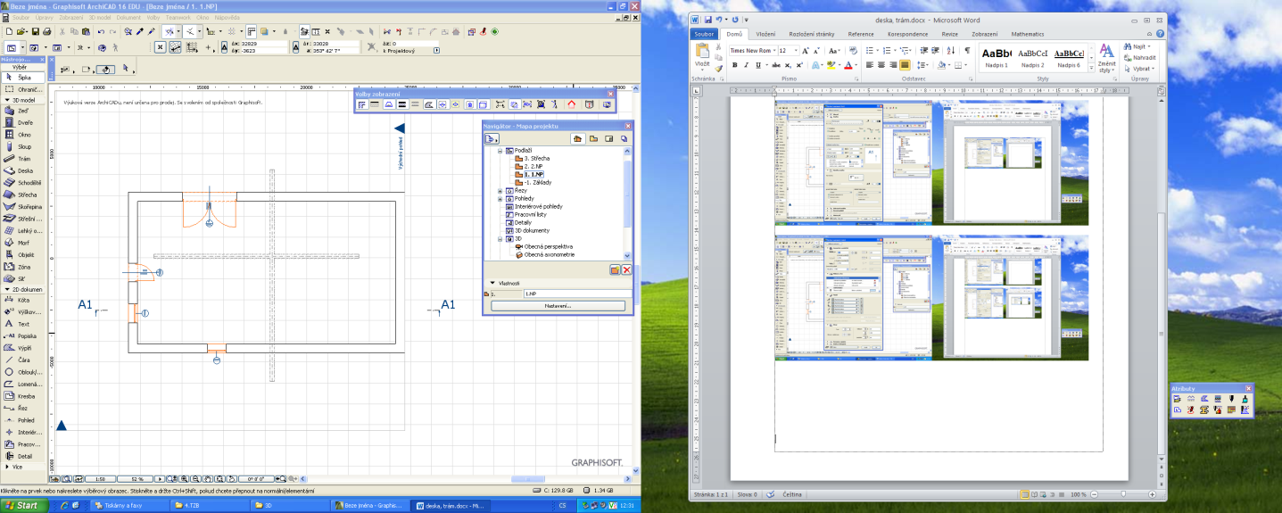
Vsadím trámy do modelu podlaží
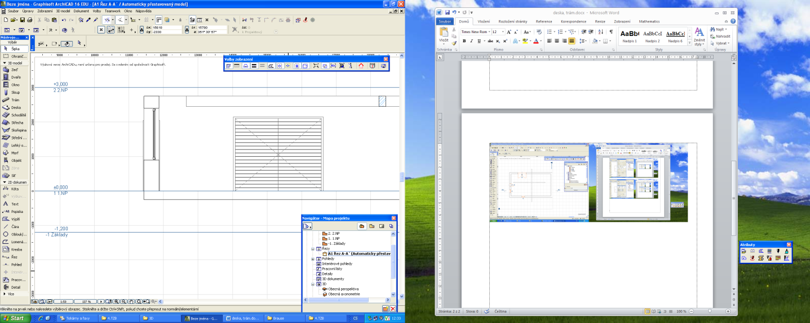
Desku i trám můžeme po vložení do podlaží opět editovat –opravit v půdoryse ale i v řezu

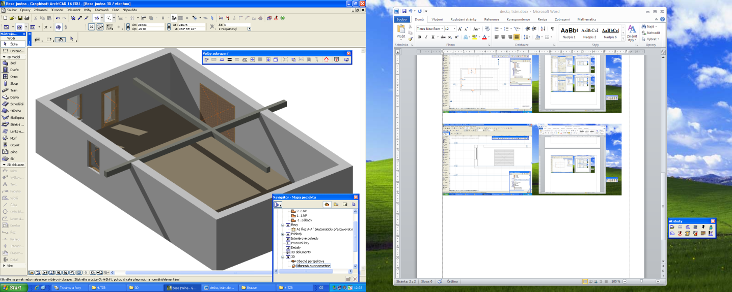

Tvar desky můžeme ověřit ve 3D okně – perspektiva, axonometrie

- Souhrn učiva

- Otázky pro opakování

Do již navrženého modelu proveď v úrovni 1.NP návrh desky tloušťky 300 mm pod půdorysem podlaží v úrovni +0,000 podlaží, dále proveď návrh trámu nad půdorysem 1.NP, rozměry trámu jsou výška 350 mm, šířka 200 mm, polohu uložení a ostatní návrhové prvky trámu zvol sám.

- Použité zdroje

školní výukový program ARCHICAD 16- Graphisoft, souhlas s jeho využitím
pro potřeby zpracování DŮM je uložen u zpracovatele DŮM.

